Наименования блюд | Выход блюда, г | Ингредиенты | Брутто, г | 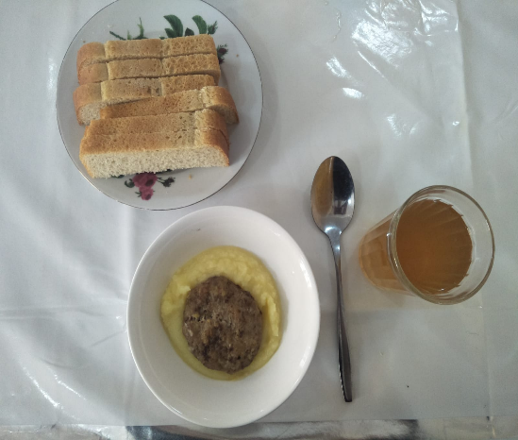
Котлета из говядины | 80 | говядина | 60
 |  | Хлеб пшен | 16
 |  | молоко | 20
 |  | сухари | 12
 |  | Соль йодир. | 0.001
 |  | м/р | 6
 |  | лук | 20
Картофельное пюре | 100 | Картоф | 150
 |  | Масло слив | 2,5
 |  | Молоко | 50
 |  | Соль йодир | 0.001
Компот из св. фруктов | 200 | Яблоки | 45
 |  | Сахар | 20
 |  | Лимонка | 0.002
Хлеб р/п | 20 | Хлеб | 20
Калорийность, ккал |  | 454,34

